Задание 5. Снимки системы (Snapshot)
Команда Modern Talking · Центр цифровой поддержки · День 4

Выполненные действия
- Создан снимок состояния «Чистая система» (Машина → Сделать снимок состояния).
- Создан тестовый файл: touch ~/test_snapshot.txt
- Файл удалён: rm ~/test_snapshot.txt
- Выполнен откат к снимку (раздел Снимки → Восстановить).
- После отката состояние системы вернулось к моменту снимка.

Для чего нужны Snapshot?
Снимок (Snapshot) — это сохранённое состояние виртуальной машины, к которому можно мгновенно вернуться. Он нужен для быстрого восстановления системы в рабочее состояние, если что-то сломалось.

Где они применяются?
- Перед установкой непроверенного или потенциально опасного ПО.
- Перед обновлениями системы и программ.
- При анализе вредоносного ПО в изолированной среде.
- При обучении и экспериментах, когда нужно безопасно пробовать настройки.

Вывод
Snapshot позволяет за секунды откатить систему к рабочему состоянию без переустановки ОС. Это главный инструмент безопасного тестирования и восстановления в виртуальной среде.

Скриншоты
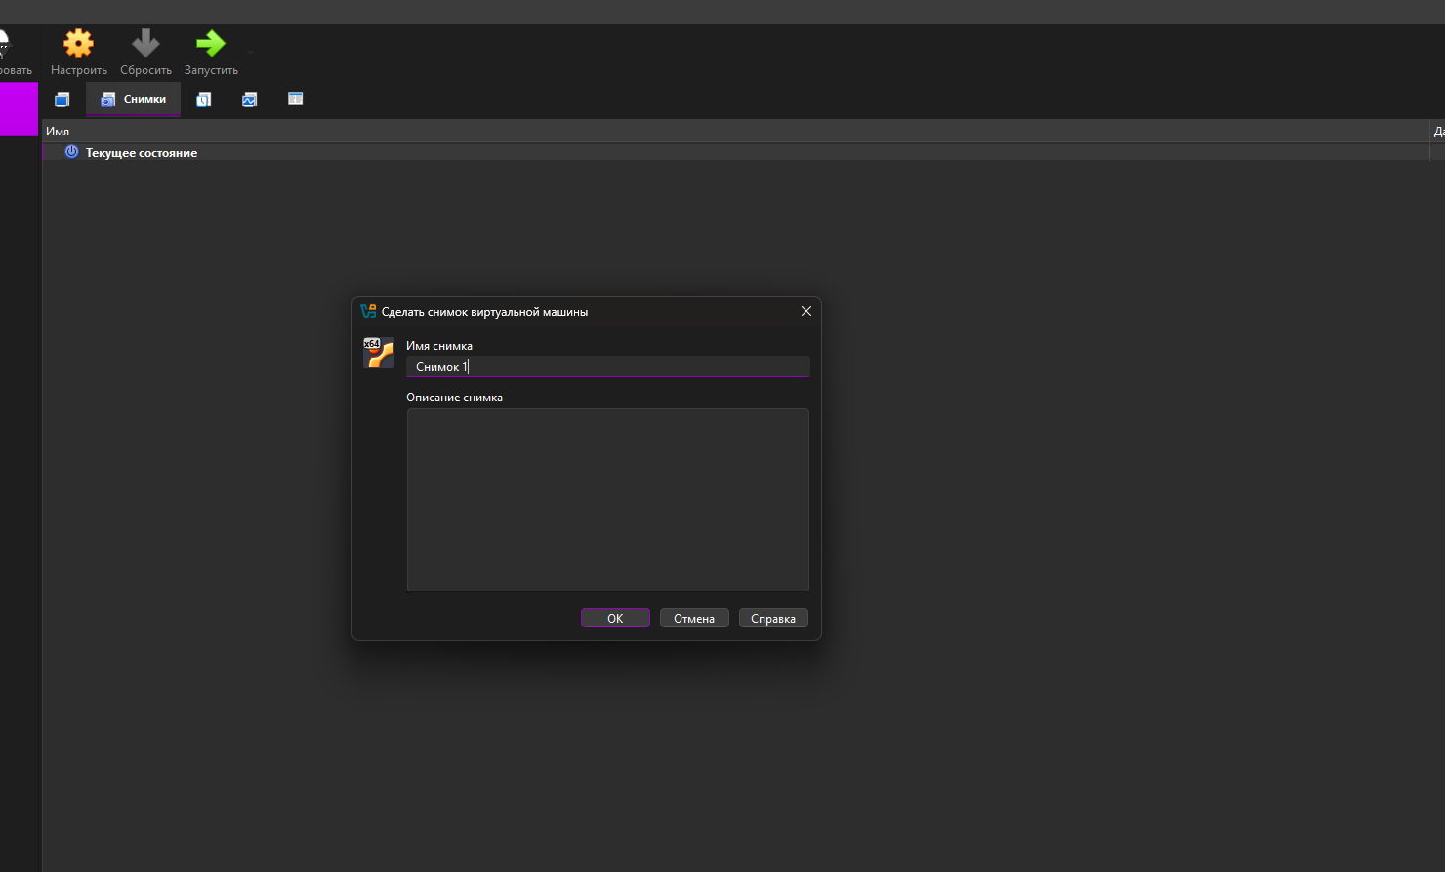
Создание снимка состояния системы
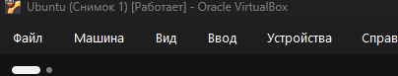
Виртуальная машина со снимком «Снимок 1»
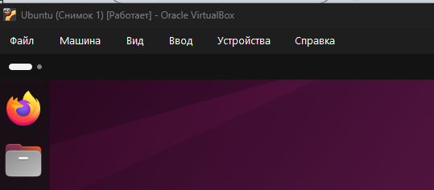
Состояние системы после восстановления из снимка
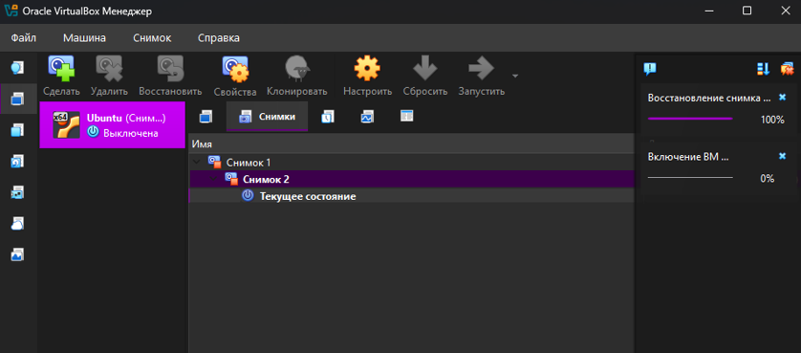
© Команда Modern Talking · Центр цифровой поддержки · День 4

